KARAKTERISTIK SISTEM PEMBELAJARAN INTENSIF BACA TULIS AL-QUR’AN DI UIN RADEN FATAH PALEMBANG
(Studi Pada Program Intensif Baca Tulis Al-Qur’an
Fakultas Ilmu Tarbiyah Dan Keguruan)

TESIS
Diajukan sebagai salah satu syarat untuk memperoleh gelar Magister Pendidikan (M.Pd.) pada Program Magister Fakultas Ilmu Tarbiyah Dan Keguruan UIN Raden Fatah Palembang.
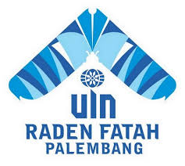

Oleh:
ALIHAN SATRA
NIM. 1621201

PROGRAM MAGISTER
FAKULTAS ILMU TARBIYAH DAN KEGURUAN
UNIVERSITAS ISLAM NEGERI (UIN)
RADEN FATAH PALEMBANG
TAHUN 2019

